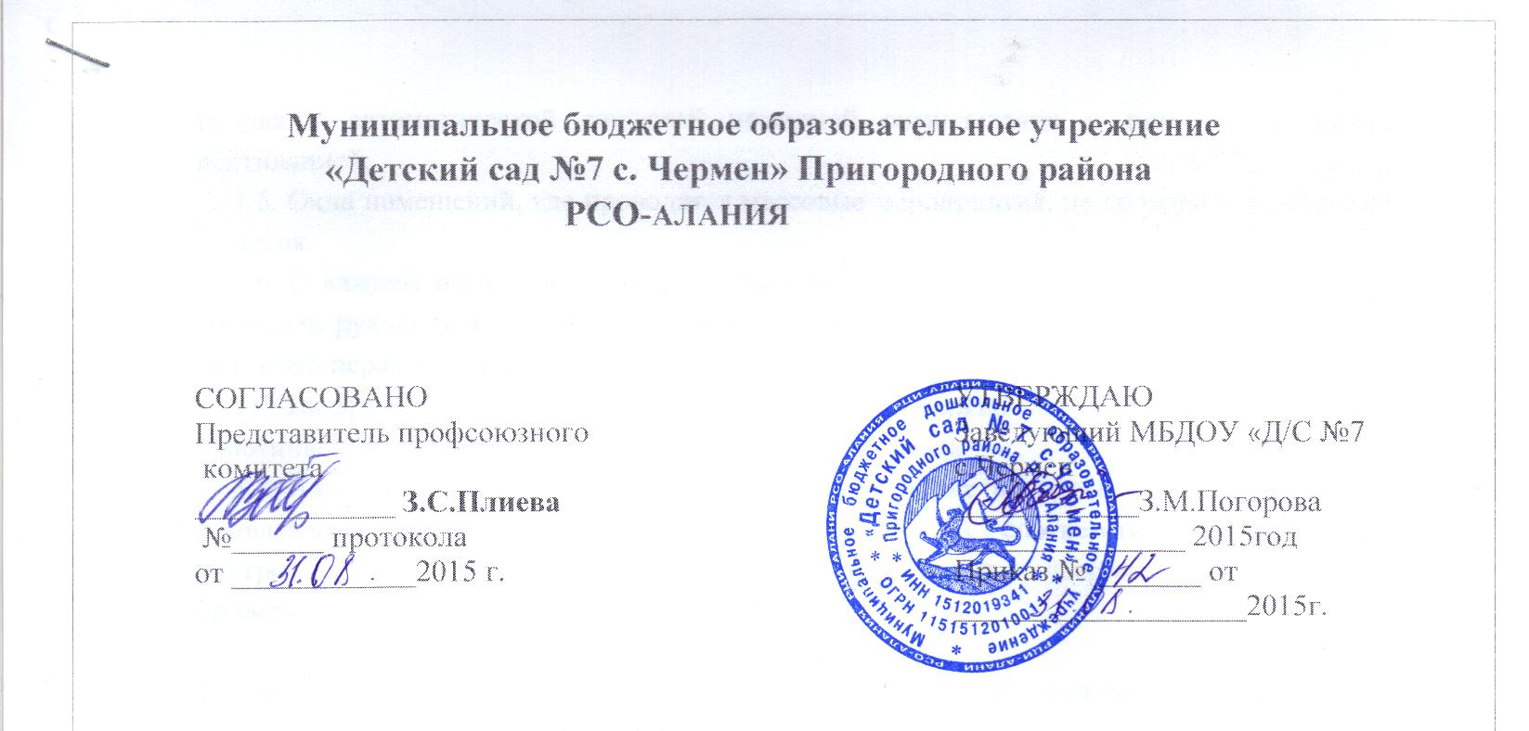

ИНСТРУКЦИЯ
по охране труда при проведении воспитательной работы с детьми дошкольного возраста
1. Общие требования охраны труда
1.1. К самостоятельной работе по воспитанию детей дошкольного возраста допускаются лица в возрасте не моложе 18 лет, прошедшие соответствующую подготовку, инструктаж по охране труда, медицинский осмотр и не имеющие противопоказаний по состоянию здоровья.
1.2. При работе по воспитанию детей дошкольного возраста соблюдать правила внутреннего трудового распорядка, установленный режим труда и отдыха.
1.3. При работе в учреждении возможно воздействие на работающих и детей следующих опасных факторов:
- нарушение остроты зрения при недостаточной освещенности групповых комнат, а так же при неправильном пользовании телевизором;
- нарушение осанки, искривления позвоночника, развитие близорукости у детей при неправильном подборе размеров детской мебели;
- поражение электрическим током при неисправном электрооборудовании групповых и других помещений.
1.4. В групповой комнате должна быть медаптечка с набором необходимых медикаментов и перевязочных средств для оказания первой медицинской помощи при травмах.
1.5. В помещениях групповых и спальных комнат должны быть вывешены комнатные термометры для контроля температурного режима.
1.6. Работающие обязаны соблюдать правила пожарной безопасности, знать места расположения первичных средств пожаротушения и направления эвакуации при пожаре.
1.7. При несчастном случае немедленно сообщить об этом администрации учреждения.
1.8. В процессе работы соблюдать правила личной гигиены, содержать в чистоте рабочее место.
1.9. Лица, допустившие невыполнение или нарушение инструкции по охране труда, привлекаются к дисциплинарной ответственности в соответствии с правилами внутреннего трудового распорядка и при необходимости подвергаются внеочередной проверке знаний норм и правил охраны труда.
2. Требования безопасности перед началом работы
2.1. Включить полностью освещение и убедиться в исправной работе светильников. Наименьшая освещенность должна быть: в групповой комнате – не менее 300 лк (20 Вт/м²) при люминесцентных лампах и не менее 150 лк (48 Вт/м²) при лампах накаливания; в спальном помещении – не менее 75 лк (5 Вт/м²) при люминесцентных лампах и не менее 30 лк (9,6 Вт/м²) при лампах накаливания.
2.2. Убедиться в исправности электрооборудования в групповых, спальных и других помещениях: светильники должны быть надежно подвешены к потолку и иметь светорассеивающую арматуру; коммутационные коробки должны быть закрыты крышками, а электророзетки – фальшвилками; корпуса и крышки выключателей и розеток не должны иметь трещин и сколов, а так же оголенных контактов.
2.3. Убедиться в правильной расстановке детской мебели в групповой комнате: 4-местные столы должны быть установлены не более чем в два ряда, 2-местные столы – не более чем в три ряда; расстояние между рядами столов – не менее 0,5 м; расстояние первого ряда столов от наружной стены – не менее 1,0 м.
2.4. Проверить санитарное состояние всех помещений и проветрить их, открыв окна или фрамуги и двери. Окна в открытом положении фиксировать крючками, а фрамуги должны иметь ограничители. Проветривание помещений закончить за 30 минут до прихода тетей.
2.5. Убедиться в том, что температура воздуха в помещениях соответствует установленным санитарным нормам.
2.6. Убедиться в том, что все стационарное детское оборудование закреплено во избежание его падения и травмирования детей.
3. Требования безопасности во время работы
3.1. Рассаживать за столы детей необходимо в соответствии с их ростом и маркировкой мебели.
3.2. Длительность просмотра диафильмов должна составлять в младшей и средней группах – не более 20 минут, а в старшей и подготовительной группах – не более 30 минут.
3.3. Для просмотра телепередач использовать телевизор с размером экрана 59-69 см. Телевизор должен быть установлен на высоте 1,0 – 1,3 от пола. Детей рассаживать на расстоянии 2,0 – 5,5 м от экрана телевизора. Длительность просмотра телепередач должна составлять в младшей и средней группах – не более 20 минут, а в старшей и подготовительной группах – не более 30 минут.
3.4. Максимально допустимое количество учебных занятий в первой половине дня в младшей и средней группах не должно превышать двух занятий, а в старшей и подготовительной группах – трех. Их продолжительность для детей четвертого года жизни – не более 15 минут, для детей пятого года жизни – не более 20 минут, для детей шестого года жизни – не более 25 минут, а для детей седьмого года жизни – не более 30 минут. В середине занятий необходимо проводить физкультминутку. Перерывы между занятиями должны быть не менее 10 минут.
3.5. Прогулки детей на открытом воздухе должны проводиться не реже двух раз в день общей продолжительностью не менее 4 – 4,5 часа.
3.6. Выдачу готовой пищи детям проводить только после снятия пробы и записи медработником в бракеражном журнале оценки готовых блюд и разрешения их к выдаче. Температура горячей пищи при выдаче детям не должна превышать 70˚С. Во время приема пищи следить за правильным использованием детьми столовых приборов. Столовая посуда при выдаче пищи детям не должна иметь трещин и сколов.
4. Требования безопасности в аварийных ситуациях
4.1. При возникновении пожара немедленно эвакуировать детей из здания, сообщить о пожаре администрации учреждения и в ближайшую пожарную часть и приступить к тушению очага возгорания с помощью первичных средств пожаротушения.
4.2. При получении травмы немедленно оказать первую помощь пострадавшему, сообщить об этом администрации учреждения, при необходимости отправить пострадавшего в ближайшее лечебное учреждение.

С инструкцией ознакомлен(а): | ______________ |  | _________________
«___»___________________20___г. | (подпись) |  | (расшифровка подписи)

